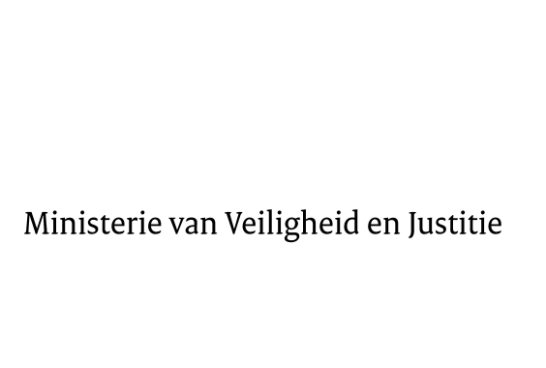

> Retouradres Postbus 20301 2500 EH Den Haag
Aan de Voorzitter van de Tweede Kamer
der Staten Generaal
Postbus 20018
2500 EA DEN HAAG

Datum | 28 mei 2014
Onderwerp | Voorstel van wet tot Wijziging van de Wet rechtspositie rechterlijke ambtenaren en enige andere wetten in verband met de uitbreiding van de mogelijkheden om ten aanzien van voor het leven benoemde rechterlijke ambtenaren disciplinaire maatregelen op te leggen en tevens andere maatregelen te treffen (33 861)
Directie Wetgeving en Juridische Zaken
Sector Staats- en bestuursrecht

Turfmarkt 147
2511 DP Den Haag
Postbus 20301
2500 EH Den Haag
www.rijksoverheid.nl/venj

Ons kenmerk
520990

Bij beantwoording de datum en ons kenmerk vermelden. Wilt u slechts één zaak in uw brief behandelen.

Hierbij bied ik u de nota naar aanleiding van het verslag inzake het bovenvermelde voorstel, alsmede een nota van wijziging, aan.
De Minister van Veiligheid en Justitie,
I.W. Opstelten

